Министерство науки и высшего образования РФ
Федеральное государственное автономное
образовательное учреждение высшего образования
«СИБИРСКИЙ ФЕДЕРАЛЬНЫЙ УНИВЕРСИТЕТ»

Институт космических и информационных технологий
институт
Программная инженерия
кафедра

ОТЧЁТ ПО ЛАБОРАТОРНОЙ РАБОТЕ
Выбор и описание системы для проектирования
тема

Преподаватель |  |  |  |  | Кантута Зегобия Д.
 |  |  | подпись, дата |  | инициалы, фамилия
Студент | КИ23-16/1б, 032322546 |  |  |  | Е. А. Гуртякин
 | номер группы, зачётной книжки |  | подпись, дата |  | инициалы, фамилия

Красноярск 2026

Цели
Целью данной лабораторной работы является выбор темы проекта (название и назначение), архитектура которой будет разрабатываться в течение семестра.

Задачи
Для достижения цели требуется выполнить следующие задачи:
– выбрать тематику приложения;
– продумать название и задачи, которые оно выполняет;
– составить краткое описание системы и её характеристик;
– построить UML-диаграмму вариантов использования описываемой системы.

1 Описание системы
1.1 Название и концепция системы
NewNote – веб-приложение для создания, хранения и управления текстовыми заметками. Система предоставляет пользователю простой и быстрый способ фиксировать мысли, идеи и задачи в личном пространстве с возможностью доступа с любого устройства через браузер.

1.2 Назначение системы
Основное назначение NewNote – предоставить пользователям удобный, минималистичный инструмент для ведения заметок без лишней функциональности. В отличие от громоздких аналогов, NewNote ориентирован на скорость и простоту: открыл, написал, сохранил.

1.3 Основные характеристики системы
Система обладает следующими основными характеристиками:
– тип системы – клиент-серверное веб-приложение;
– платформа – браузерная (доступна с любого устройства);
– аутентификация – двухканальная: по адресу электронной почты и по SMS-коду;
– хранилище заметок – персональное, привязанное к учётной записи пользователя;
– операции с заметками – создание, просмотр, редактирование, удаление, поиск;
– доступность – круглосуточная, без ограничений по количеству заметок.

1.4 Участники системы
В системе выделяются две категории участников:
– незарегистрированный пользователь (гость) – может пройти регистрацию или войти в существующую учётную запись;
– зарегистрированный пользователь – имеет доступ ко всем функциям управления заметками после успешной аутентификации.

2 UML-диаграмма вариантов использования
Диаграмма вариантов использования (Use Case Diagram) отражает взаимодействие участников системы NewNote с её функциональными возможностями. Диаграмма представлена на рисунке 1.

На диаграмме выделены следующие участники:
– незарегистрированный пользователь (гость) – может зарегистрироваться в системе и пройти аутентификацию одним из двух способов;
– зарегистрированный пользователь – может пройти аутентификацию, выполнять операции с заметками и завершить сеанс работы.

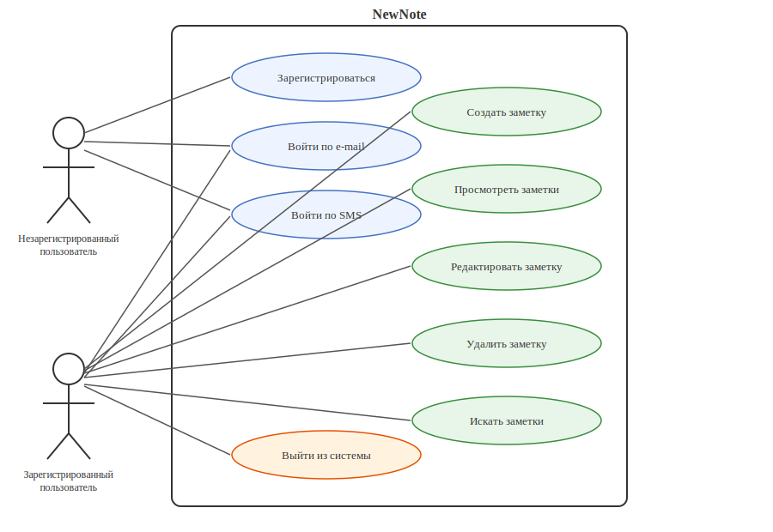
Рисунок 1 – Use-case диаграмма системы NewNote

Варианты использования системы:
– «Зарегистрироваться» – создание новой учётной записи с указанием e-mail и номера телефона;
– «Войти по e-mail» – вход в систему через адрес электронной почты и пароль;
– «Войти по SMS» – вход через одноразовый SMS-код, отправляемый на привязанный номер телефона;
– «Создать заметку» – добавление новой записи с заголовком и текстом;
– «Просмотреть заметки» – отображение списка всех заметок пользователя;
– «Редактировать заметку» – изменение содержимого существующей заметки;
– «Удалить заметку» – безвозвратное удаление выбранной записи;
– «Искать заметки» – фильтрация записей по ключевому слову в заголовке;
– «Выйти из системы» – завершение сеанса работы с очисткой данных сессии.

Заключение
В ходе выполнения данной лабораторной работы была выбрана и описана система NewNote – минималистичное веб-приложение для создания и хранения заметок. Определены основные характеристики системы: двухканальная аутентификация (по e-mail и по SMS), персональное хранилище заметок и базовые операции работы с ними.

Построена UML-диаграмма вариантов использования, отражающая взаимодействие двух категорий участников – незарегистрированного и зарегистрированного пользователей – с девятью выявленными вариантами использования системы. Полученная диаграмма будет служить основой для дальнейшего проектирования архитектуры системы в рамках курса.

СПИСОК ИСПОЛЬЗОВАННЫХ ИСТОЧНИКОВ
1 Фаулер, М. UML. Основы : краткое руководство по стандартному языку объектного моделирования / М. Фаулер ; пер. с англ. А. Соколова. – 3-е изд. – Москва : Символ-Плюс, 2011. – 192 с. – ISBN 5-93286-060-X.

2 Ларман, К. Применение UML 2.0 и шаблонов проектирования / К. Ларман ; пер. с англ. – 3-е изд. – Москва : Вильямс, 2013. – 736 с. – ISBN 978-5-8459-0494-8.

